Ficha semana 19 Educación Física y Salud
Objetivo de Aprendizaje
Nombre del Estudiante |  |  | Curso: 2° básico
Nombre del Estudiante |  |  | Fecha:17-21 Agosto 2020
Unidad 2 | Dominando mi cuerpo
O.A.(s): | OA 6 Ejecutar actividades físicas de intensidad moderada a vigorosa que incrementen la condición física.  OA 11 Practicar actividades físicas, demostrando comportamientos seguros, como: -realizar un calentamiento mediante un juego. -escuchar y seguir instrucciones. -utilizar implementos bajo supervisión. -mantener su posición dentro de los límites establecidos para la actividad.
Docente: | Cynthia Smith | Asignatura: | Educación Física y Salud

Guía de trabajo

Objetivo de hoy: Ejecutar ejercicios de flexibilidad para el tronco, miembros superiores e inferiores.
Busca un lugar seguro, que tenga espacio suficiente, donde puedas realizar ejercicios sin que corras riesgos de lesión. Recuerda tomar agua antes, durante y después de las actividades.

I. Inicio de la clase: Ejecutar el calentamiento (que dure aproximadamente 10 minutos), iniciando con ejercicios de respiración, inhalando y exhalando, lenta y profundamente. Estos ejercicios se acompañan con los brazos, se elevan al inhalar y se bajan al exhalar. Después realizar movilidad articular, exactamente igual a lo descrito en guías anteriores. Comienzan a mover las articulaciones desde los extremos superiores (Muñecas), hasta las extremidades inferiores tobillos. Después de la movilidad articular deben realizar estiramientos o elongaciones (puede ser sentados o de pie). Comenzar por los brazos, y terminar con piernas. Y finalmente bailar con todo el entusiasmo, la canción “Cabeza, hombro, rodillas, pies”
https://www.youtube.com/watch?v=71hiB8Z-03k
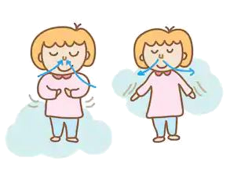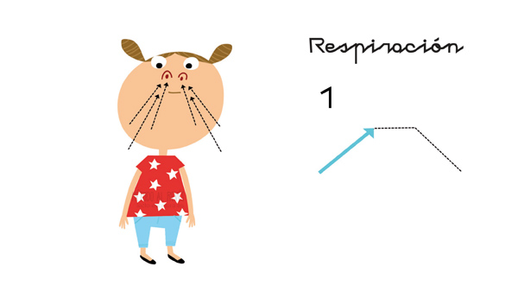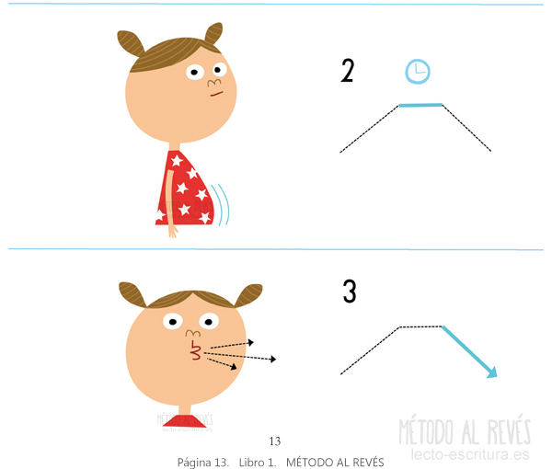
Semana 19 Ed. Física 2° básico

II. Desarrollo de la clase: En esta clase vamos a realizar sólo ejercicios que ayuden a aumentar nuestra flexibilidad. Yo te mostraré muchos ejercicios, que tú deberás realizar, bajo la supervisión de un adulto. Primero los harás hasta donde puedas, pero haciéndolo correctamente, sin doblar rodillas, por ejemplo. Pero al repetirlos deberás superar tus límites.
Al realizar los ejercicios debes fijarte muy bien en la fotografía, y en que como es la posición de piernas, tronco, y brazos, para que sean efectivos y cumplan su función.

Ejercicio1- 2- 3- 4 Flexibilidad tronco

1
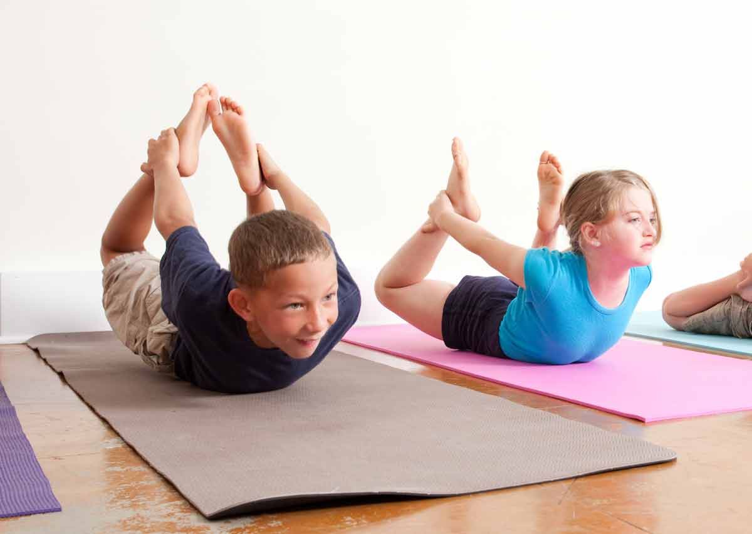 2 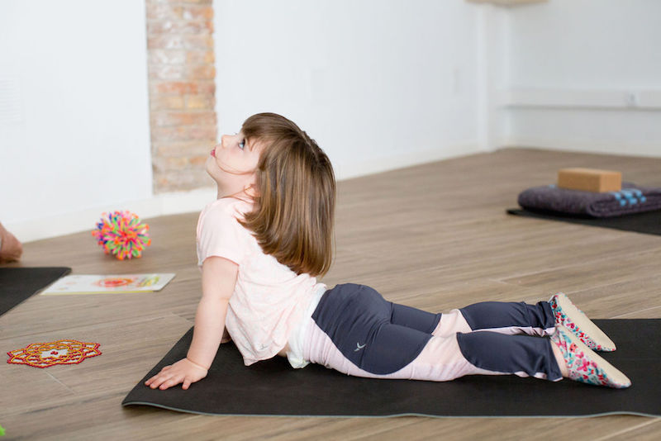

3
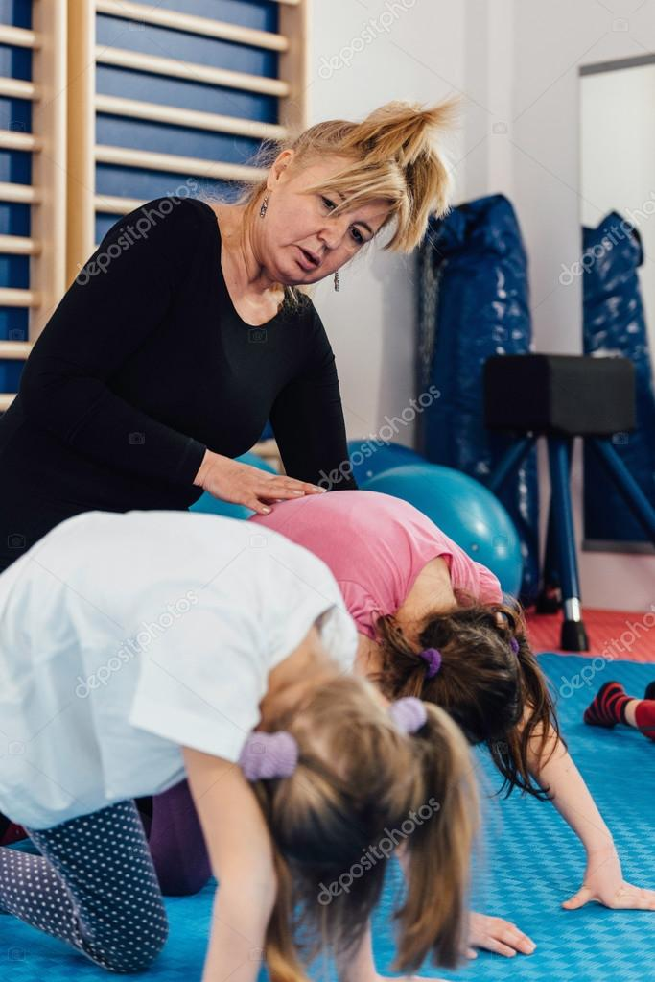 4 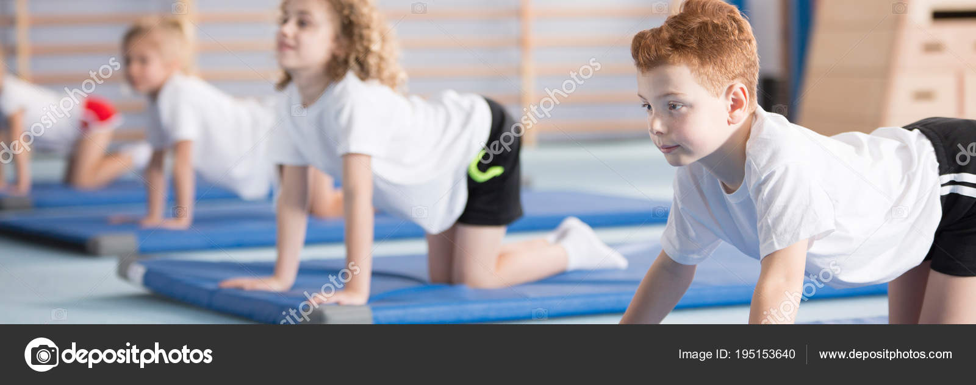

Semana 19 Ed. Física 2° básico
Ejercicio 5-6-7-8 Flexibilidad piernas y brazos
5
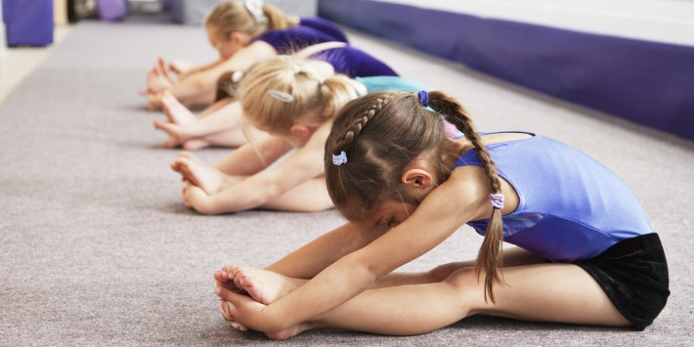 6 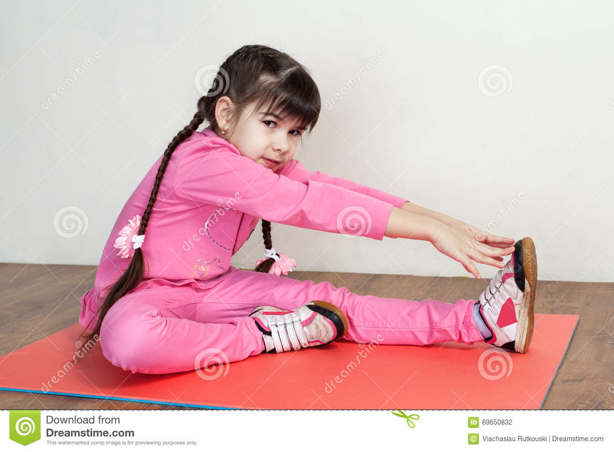

7
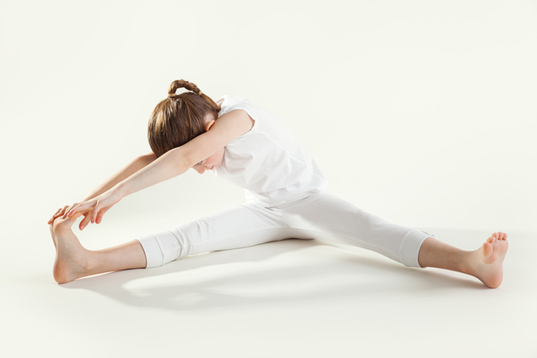 8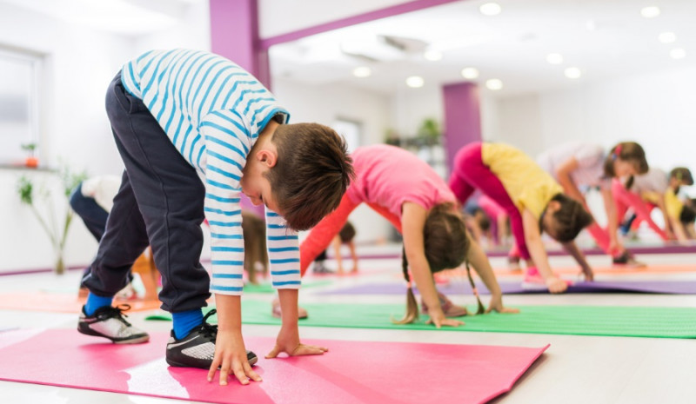

Ejercicios 9-10 de flexibilidad - relajación espalda

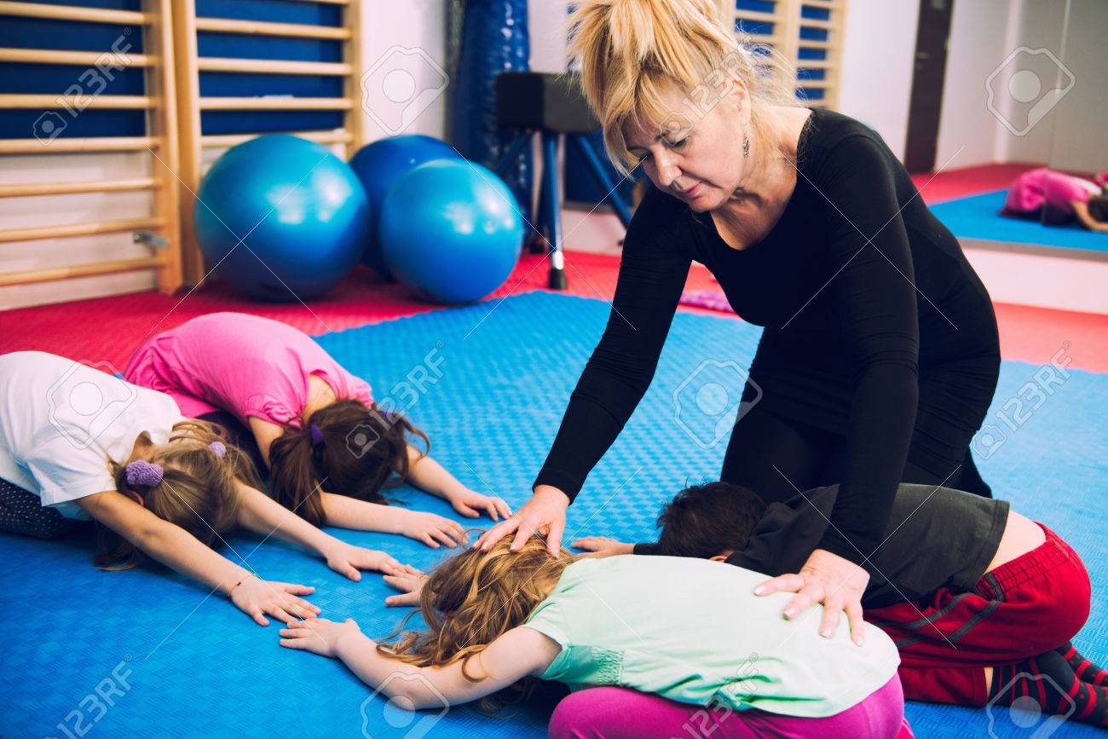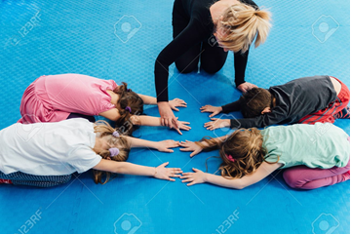

Semana 19 ed. Física 2° básico

III. Cierre de la clase: De pie realizar ejercicios de respiración lenta y profundamente, inhala
y exhala, acompañando la respiración con los brazos. Al inhalar eleva tus brazos lentamente y bájalos al exhalar, también lentamente. Siéntate en forma relajada, y realiza respira lentamente (Fig.).Ordena el lugar de trabajo, y lava tus manos y cara.
Figura

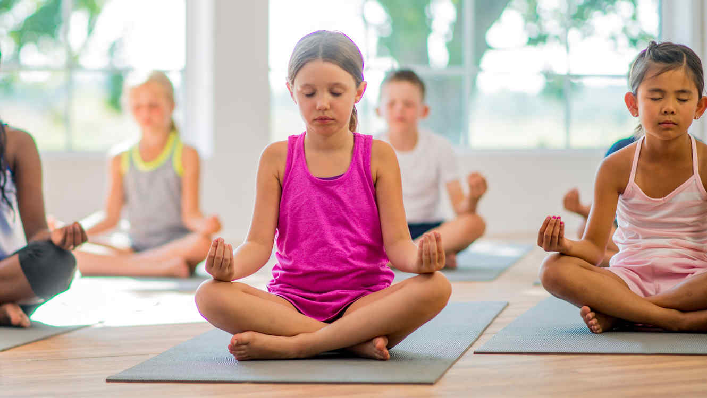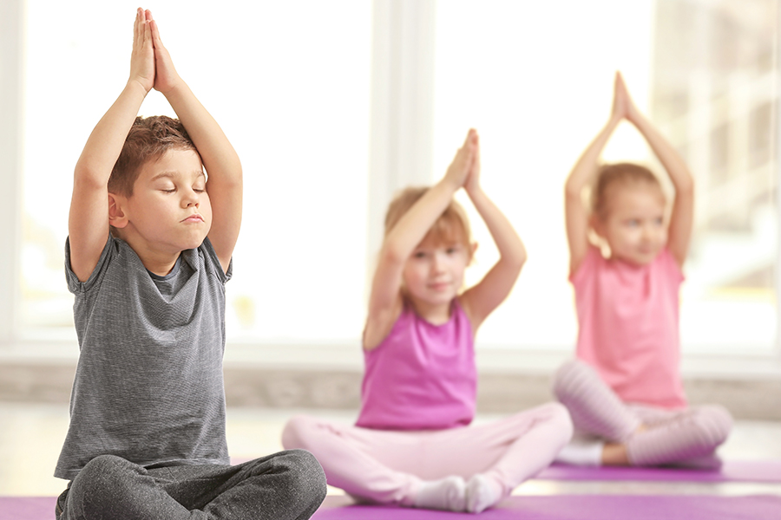

Tarea ( Ticks)

Responde atrás en la guía

- Crea tu propio ejercicio para estirar brazos, después de hacerlo dibújalo.

- ¿Qué ejercicio de todos los que realizaste te costó más?

- ¿Qué ejercicio te hizo sentir bien o te relajó?

¡Vas a hacerlo genial! ABRAZOS



